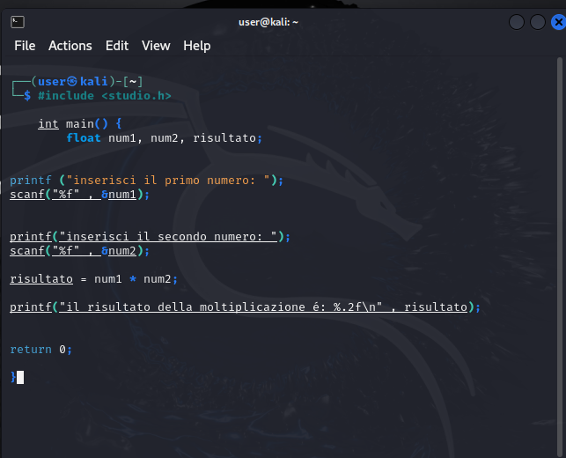

**Il programma esegue la moltiplicazione di due numeri inseriti dall'utente. In breve**

**Input: Chiede all'utente di inserire due numeri.**

**Operazione: Moltiplica i due numeri.**

**Output: Mostra il risultato della moltiplicazione.**

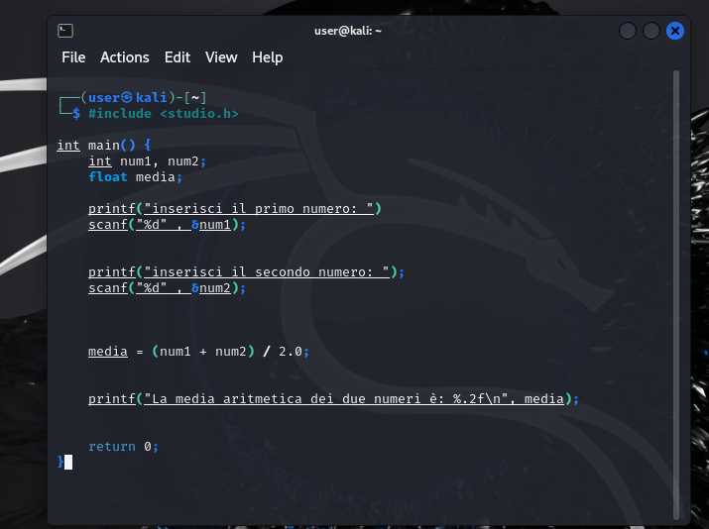

**per leggere i numeri, calcola la media con la formula (num1 + num2) / 2.0 e stampa il risultato con printf. La variabile per la media è di tipo float per gestire i decimali.**